Das Schülerzeitschriften-Abo 2024/25 des Jugendrotkreuzes
Liebe Eltern,
Lesen ist die wichtigste Grundlage für jeden Bildungserfolg – und nur wer gerne liest, wird am Ende auch gut lesen können. Um die Lesefreude Ihres Kindes zu fördern, bieten wir Ihnen dieses Zeitschriften-Angebot. Herausgegeben wird es vom Jugendrotkreuz, einer gemeinnützigen Organisation, die sich seit vielen Jahrzehnten in der Leseförderung und humanitären Bildung engagiert.
Ihr Kind erhält im Laufe des Schuljahres neun Zeitschriften, die Inhalte für alle Leseinteressen bieten. Ihr Kind trainiert anhand der Texte Lesetechniken und Lesestrategien und reflektiert und überprüft mit spielerischen Rätseln und Übungen das Gelernte. Die Zeitschriften erweitern Wortschatz und Weltwissen und lassen individuelle Reflexionen zu. Sie fördern soziales Lernen
und vermitteln eine Haltung des Helfens.
Das Abo gilt nur für das aktuelle Schuljahr und endet automatisch im Juni 2025. Soziales Engagement und Gemeinnützigkeit sind die Leitgedanken des Jugendrotkreuzes. Nur Hallo Schule!, Meine Welt und Mein Express sind zu 100 % gemeinnützig. Jeder Euro Reinerlös fließt in Angebote für Kinder und Jugendliche.
Wir möchten dieses Angebot gerne in unserer Klasse nutzen und freuen uns über Ihre Bestellung.
Ihre Klassenlehrerin / Ihr Klassenlehrer
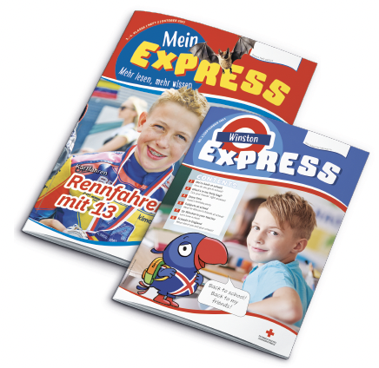
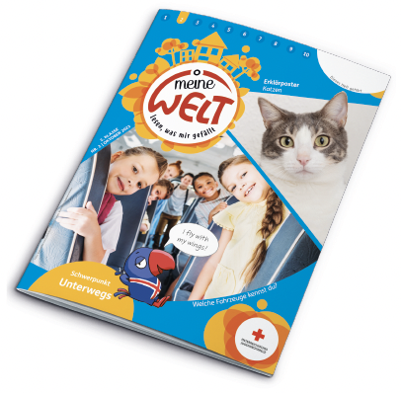
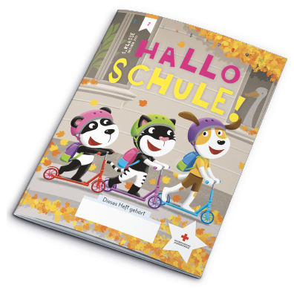

Mein Express
für die 3. und 4. Klasse
9 Zeitschriften (je 32 Seiten)
9 engl. Beilagen (je 8 Seiten)
1 Leseheft „Meine Lesefreunde“
1 XXL-Erklärposter und
1 Adventkalender für die Klasse
Jahresabo: € 19,–

Meine Welt
für die 2. Klasse
10 Zeitschriften (je 24 Seiten)
1 Leseheft „Meine Lesefreunde“
1 XXL-Erklärposter und
1 Adventkalender für die Klasse
Jahresabo: € 16,–

Hallo Schule!
für die 1. Klasse
9 Zeitschriften (je 24 Seiten)
1 Extraheft: Vorläuferfertigkeiten
1 XXL-Erklärposter und
1 Adventkalender für die Klasse
Jahresabo: € 16,–

Ja, ich bestelle für mein Kind das Jahresabo: O Hallo Schule! O Meine Welt O Mein Express
______________________ _________ ___________________________________________
Name des Kindes Klasse Datum, Unterschrift

